《网络理财（自营直销）》
需求说明书（后台）



编写人 |  |  | 周雪敏 |  |  | 审核人
确认人 |  |  |  |  |  | 归档人
发布范围 |  |  |  |  |  | 发布日期
文档修订历史
版本号 | 修订  日期 | 发布  日期 |  | 修订人 | 审核人 |  | 确认人 | 归档人 | 修订说明
0.1 | 140310 |  |  | 周雪敏 |  |  |  |  | 初始版本
0.2
0.3
0.4
0.5 | 140424 | 140424 |  | 张欢，王高向 |  |  |  |  | 修定版本
0.6 | 140425 | 140425 |  | 张欢，王高向 |  |  |  |  | 修定版本
0.7 | 140427 | 140427 |  | 张欢 |  |  |  |  | 修定版本
0.8 | 140428 | 140428 |  | 张欢，王高向 |  |  |  |  | 修定版本
0.9 | 140429 | 140429 |  | 张欢，王高向、陈方辉、廖立强 |  |  |  |  | 修定版本
填写说明：
- 封面1适用于可行性研究报告，封面2适用于需求分析说明书、概要设计方案、详细设计方案、巡检方案/报告、技术测试验收方案/报告、业务测试验收方案/报告、技术调研报告、基础设施技术方案，其他各类专题技术报告和研究材料参照执行。
- 封面附页适用的技术文档包括：需求分析说明书、概要设计方案、详细设计方案、、巡检方案/报告、技术测试验收方案/报告、业务测试验收方案/报告、技术调研报告、、基础设施技术方案以及其他各类专题技术报告和研究材料。
- 文档名称：须按第1点的名称填写。
- 文档密级：机密/秘密/内部重要信息，应符合《广发银行科技信息保密管理办法》的具体要求。
- 文档编号：每个文档应有唯一的编号与之对应，编号由各文档管理单位内部统一制定和管理。
- 编写、审核、确认、归档：由文档的编写人、审核人、确认人和归档人签名。审核人负责审核方案的技术可行性、分析和结论的科学性、合理性以及文档内容的完整性、准确性；确认人负责确认方案整体可行性（包括技术、资源、关联影响、风险考虑等方面）、分析的全面性和结论的合理性。
- 文档发布后，每次对文档进行修订时，应填写附页的“文档修订历史”，在“修订说明中”简明、扼要地概括本次文档所修订的内容，在发布范围中填写文档所发布的对象，如部门、处室、人员等。
- 文件审批过程
<下面表格记录文件通过的审批过程。本文档的需求须经下列相关部门的负责人审批同意才能视作需求已完成审批。>

(1) 需求提出方
职位/岗位 | 姓名 | 审批意见  (同意/不同意) | 签名 | 日期
<经办人>
<主管经理>

(2) 合规部门
职位/岗位 | 姓名 | 审批意见  (同意/不同意) | 签名 | 日期
<经办人>
<主管经理>

(3) 科技部门
职位/岗位 | 姓名 | 审批意见  (同意/不同意) | 签名 | 日期
<经办人>
<项目经理>

目 录
1 概述 7
2 网络理财（自营直销） 7
2.1 业务需求 7
2.2 业务需求差异 8
2.3 功能说明 8
2.3.1 广告位管理(合并到广告管理中) 8
2.3.2 广告管理 12
2.3.3 公告维护 16
2.3.4 协议管理 19
2.3.5 帮助管理 21
2.3.6 内容维护(将内容维护合并到帮助管理中) 23
2.3.7 商品信息维护 26
2.3.8 商品上下架管理 29
2.3.9 订单查询 33
2.3.10 (充值不需要)提现记录查询 35
2.3.11 会员管理 37
2.4 系统设计 39
2.4.1 技术架构 39
2.4.2 设计规范 40
2.4.3 运行环境 40
2.4.4 数据结构设计 40
2.4.5 模块设计 40
2.4.6 接口设计 41
2.4.7 信息安全 41
2.4.8 数据保存 43
2.4.9 假设和限制 43
2.5 测试安排 43
2.6 费用评估 44
2.6.1 工作量 44
2.6.2 费用 45
2.7 术语与缩写 46
2.8 附件 46

概述
本文档目的是理清楚广发银行【wxq2013120908-网络理财（自营直销）网站后台】，作为和需求相关人员进行功能范围沟通以及后续的设计、开发和测试等工作服务。

网络理财（自营直销）

业务需求
需求背景：为拓展我行客户规模和提升销售能力，实现获客、增收、吸存的网络金融目标，计划建立针对非借记卡持有人的网络理财网站，为广大非广发借记卡持卡人提供理财服务，特提出本需求。
需求目标：非借记卡持卡人可以访问我行官网理财站点（WEB、WAP），查看理财产品，并实时注册会员ID、实名认证、在线风险测评后完成购买。对于可在网上销售的理财产品信息，后台系统可进行产品的上下架管理、可售额度及业务暂停开关控制。理财站点的页面展现、宣传海报、通知公告等，亦可通过后台实时配置、生效。客户购买完成的理财产品，需要可通过该站点完成持有情况查询、赎回资金转账等后续操作。
业务范围：
本次需求支持在95508理财系统进行理财产品的客户购买、赎回、充值、对外转账等。
业务场景：
- 用户在95508理财系统对我行理财产品进行购买
业务分析：
系统功能分工
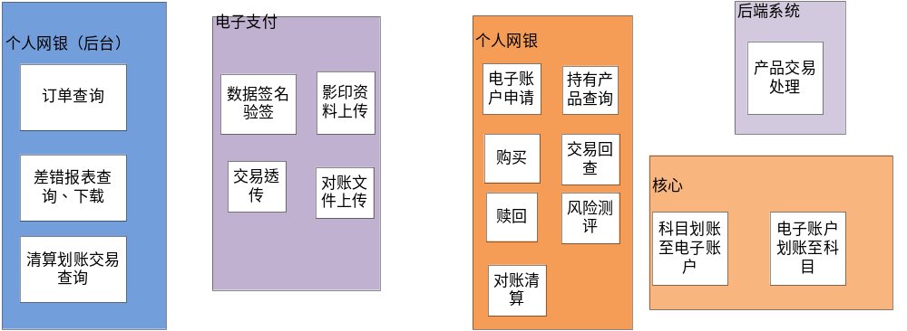
个人网银（后台）：提供订单查询功能，差错报表查询、下载，清算划账交易查询
电子支付平台：转发交易，数据签名验签，影印文件上传·
核心：公共交易的终端处理，提供对账文件
个人网银：产品交易逻辑的处理，电子账户申请，对账清算
后端系统：产品交易的终端处理
功能列表：

业务需求差异

功能说明

广告位管理

业务描述
维护95508系统的广告位信息。

业务流程
- 操作人员点击“信息管理-广告位管理“功能菜单，进入到广告位查询页面；
- 输入查询条件（广告位id、广告位名称、状态<请选择、开放中、关闭>），点击查询按钮，进入到查询结果页面，结果页面展示广告位id、广告位名称、渠道、状态、操作；
- 点击修改超链接，进入到广告位修改页面，操作人员修改广告位信息，提交给系统处理；
- 点击广告位id超链接，进入到广告位详情查看页面，该页面所有字段不可编辑。
- 点击“新增”按钮，进入到广告位新增页面，操作人员录入广告位信息 ，提交给系统处理。

业务规则
- 广告位修改页面，广告位id不可修改。
- 广告位设计采用临柜式授权方式。
- 广告只显示1-5张图片(即1-5个广告轮播)
- 广告轮播停止的时间默认为10秒

页面要素
查询页面
名称 | 格式 | 缺省值 | 类型/宽度 | 必输 | 备注
广告位id | 文本输入
广告位名称 | 文本输入
状态 | 下拉列表 | 请选择 |  |  | 开放中、关闭
查询 | 按钮
新增 | 按钮
查询结果页面
名称 | 格式 | 缺省值 | 类型/宽度 | 必输 | 备注
广告位id | 文本
广告位名称 | 文本
状态 | 文本 |  |  |  | 开放中、关闭
操作 | 修改、 |  |  |  | 超链接
新增/修改页面
名称 | 格式 | 缺省值 | 类型/宽度 | 必输 | 备注
广告位id | 文本输入 |  |  | Y | 唯一，修改页面，此字段不可修改
广告位名称 | 文本输入 |  |  | Y
广告位描述 | 文本域输入
轮询时间 | 文本
状态 | 单选按钮 | 开放中 |  |  | 开放中、关闭
提交 | 按钮
重置 | 按钮
返回 | 按钮

页面截图
广告位查询页面
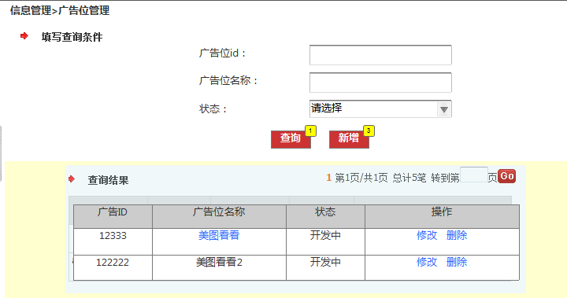
广告位新增/修改页面

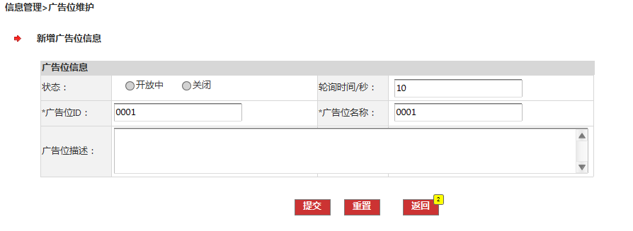

后台管理系统功能实现要求
无

关联系统分析
无

广告管理

业务描述
维护95508系统广告信息，包括广告图片的上传、广告的播放顺序、状态等。

业务流程
- 操作人员点击“信息管理-广告管理“功能菜单，进入到广告查询页面；
- 输入查询条件（广告id、广告名称、状态<请选择、开放中、关闭>、，点击查询按钮，当前页面下方显示查询结果列表，结果列表展示广告id、广告名称、广告标题、状态、操作；
- 点击修改超链接，进入到广告修改页面，操作人员修改广告信息，提交给系统处理；
- 点击删除超链接，直接删除广告信息。
- 点击广告名称超链接，进入到广告详情查看页面，该页面所有字段不可编辑。
- 点击“新增”按钮，进入到广告新增页面，操作人员录入广告信息 ，提交给系统处理。
- 广告管理涉及新增、修改、删除操作都需要采用临柜方式审核。如修改后点击保存时，弹出审核人员编号及密码输入框，然后点击确认按钮。

业务规则
- 一个广告带不带连接，可以配置

页面要素
查询页面
名称 | 格式 | 缺省值 | 类型/宽度 | 必输 | 备注
广告id | 文本输入
广告名称 | 文本输入
状态 | 下拉列表 | 请选择 |  |  | 开放中、关闭
查询 | 按钮
新增 | 按钮
查询结果页面
名称 | 格式 | 缺省值 | 类型/宽度 | 必输 | 备注
广告id | 文本
广告名称 | 超链接 |  |  |  | 链接到广告详情页面
广告标题 | 文本
状态 | 文本
操作 | 修改、删除 |  |  |  | 超链接
新增/修改页面
名称 | 格式 | 缺省值 | 类型/宽度 | 必输 | 备注
广告位id | 文本&选择 |  |  | Y | 选择广告位信息
广告id | 文本输入 |  |  | Y | 唯一，修改页面，此字段不可修改
广告名称 | 文本输入 |  |  | Y
广告标题 | 文本输入 |  |  | Y
广告内容 | 文本域输入
上传广告资源文件 | 文本&浏览
链接地址 | 文本输入
状态 | 单选按钮 | 开放中 |  | Y | 开放中、关闭
开始时间 | 日期选择
结束时间 | 日期选择
提交 | 按钮
重置 | 按钮
返回 | 按钮

页面截图
广告查询页面
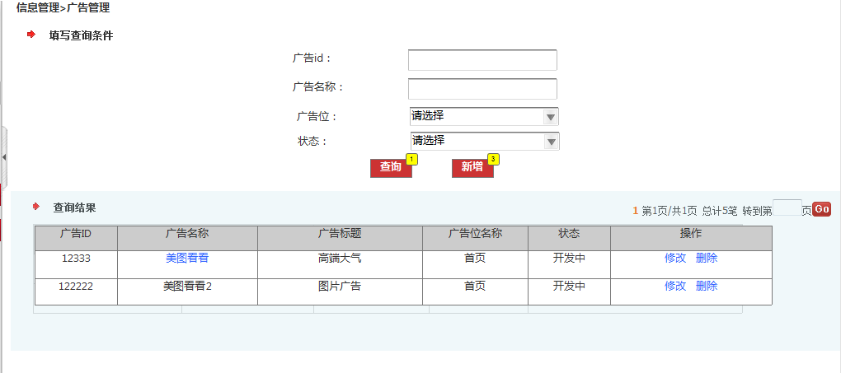
广告新增页面
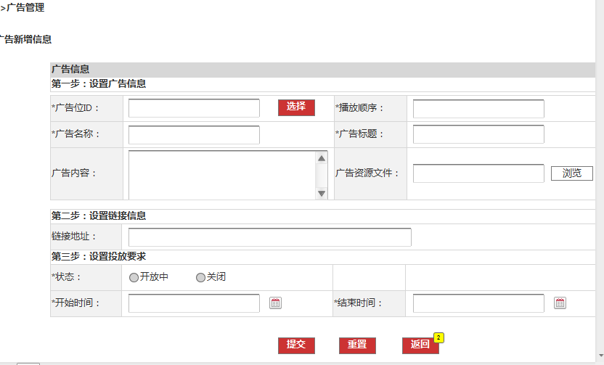
广告修改页面
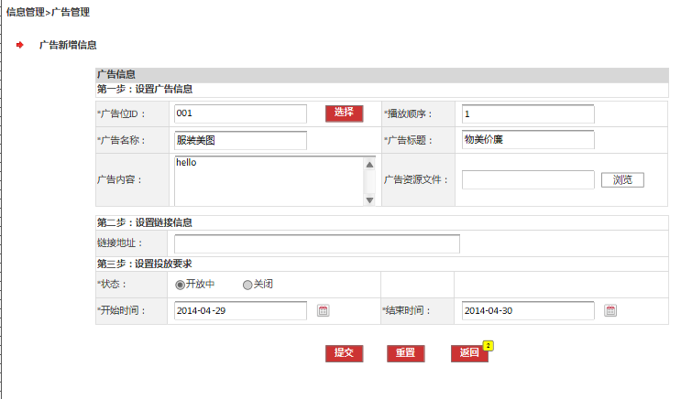
广告详情查看页面
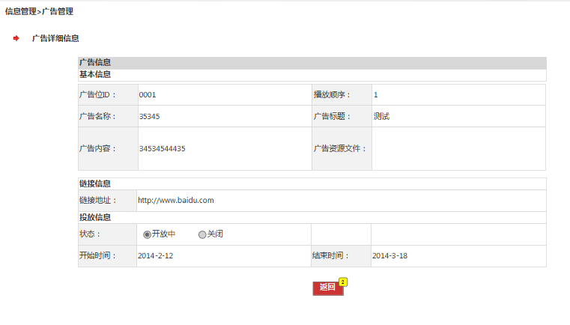

后台管理系统功能实现要求
无

关联系统分析
无

公告维护

业务描述
维护95508系统公告信息。

业务流程
- 操作人员点击“信息管理-公告维护”功能菜单，进入到公告维护查询页面；
- 在查询页面，根据查询条件(起始日期、终止日期、发布状态<已发布、已过期>、标题关键字)，点击查询按钮，进入到查询结果页面；
- 点击新增按钮，进入到公告维护新增页面；
- 在查询结果页面，选中记录前面的单选按钮，点击公告编号超链接，进入到公告详情页面；点击“修改”按钮，进入到公告维护修改页面，操作人员修改了公告信息后，提交系统处理；点击“删除”按钮，给用户删除提示，确定后，删除该公告信息。
- 公告维护涉及新增、修改、删除操作都需要采用临柜方式审核。如修改后点击保存时，弹出审核人员编号及密码输入框，然后点击确认按钮。

业务规则
1、必须有该功能的操作权限。
- 公告修改页面，公告编号、发布操作员、发布渠道、开始有效期不可以修改。
3，页面要素
查询页面
名称 | 格式 | 缺省值 | 类型/宽度 | 必输 | 备注
起始日期 | 日期选择 | t-30
终止日期 | 日期选择 | t
发布状态 | 复选框 |  |  |  | 已发布、已过期
标题关键字 | 文本输入
查询 | 按钮
新增 | 按钮 |  |  |  | 打开公告新增页面
查询结果页面
名称 | 格式 | 缺省值 | 类型/宽度 | 必输 | 备注
选择 | 单选按钮
公告编号 | 超链接 |  |  |  | 链接到详情页面
公告标题 | 文本
开始有效期 | 文本
截止有效期 | 文本
公告状态 | 文本
修改 | 按钮 |  |  |  | 打开公告修改页面
删除 | 按钮
新增/修改页面
名称 | 格式 | 缺省值 | 类型/宽度 | 必输 | 备注
公告编号 | 文本 |  |  |  | 不可编辑，自动生成，规则？
公告标题 | 文本输入
开始有效期 | 文本 |  |  |  | 不可编辑
截止有效期 | 日期选择
录入操作员姓名 | 文本 | 当前登陆人 |  |  | 不可编辑
公告内容 | 文本域
提交 | 按钮
返回 | 按钮
详情页面
名称 | 格式 | 缺省值 | 类型/宽度 | 必输 | 备注
公告编号 | 文本
公告标题 | 文本
开始有效期 | 文本
截止有效期 | 文本
录入操作员姓名 | 文本
公告状态 | 文本
公告内容 | 文本
返回 | 按钮

页面截图
公告查询页面参考
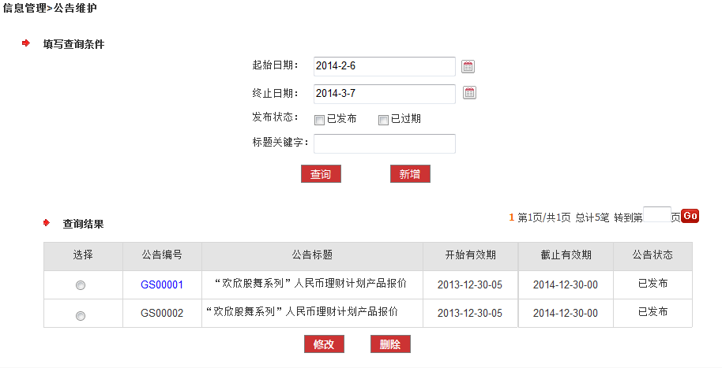
公告新增页面参考

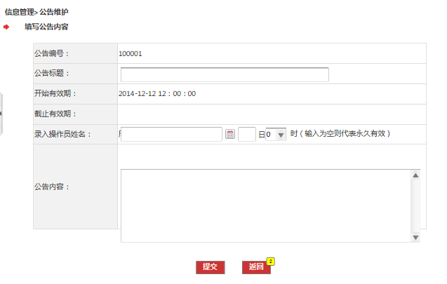
公告详情页面参考
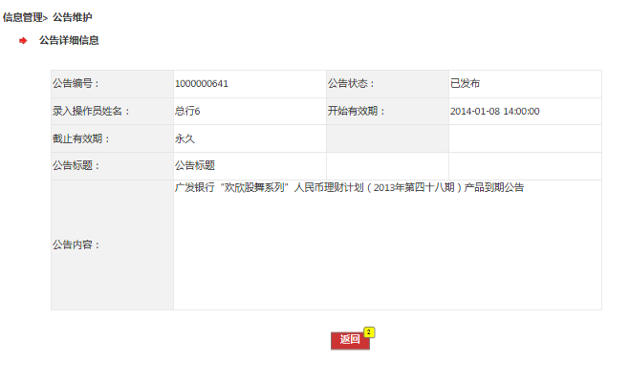

后台管理系统功能实现要求
无

关联系统分析
无

查询页面

查询结果页面

内容维护

业务描述
维护95508具体帮助以及常见问题清单

业务流程
- 操作人员点击“信息管理-帮助维护-内容维护”功能菜单，进入到帮助内容维护查询页面；
- 在查询页面，根据查询条件(分类名称)，点击查询按钮，进入到查询结果页面；
- 在查询结果页面，选中记录，点击后面的修改页面，进入到帮助内容修改页面，操作人员修改维护内容信息后，提交系统处理。
- 点击新增按钮，进入到内容维护新增页面。
- 内容维护涉及新增、修改、删除操作都需要采用临柜方式审核。如修改后点击保存时，弹出审核人员编号及密码输入框，然后点击确认按钮。

业务规则
交易前

交易中
交易后

页面要素

查询页面
名称 | 格式 | 缺省值 | 类型/宽度 | 必输 | 备注
分类名称 | 下拉列表 | 不限 |  |  | 从帮助分类功能中取得数据
问题关键字 | 文本输入
查询 | 按钮
新增 | 按钮

查询结果页面
名称 | 格式 | 缺省值 | 类型/宽度 | 必输 | 备注
选择 | 单选按钮
序号 | 文本
分类名称 | 文本
问题 | 文本
操作 | 详情 |  |  |  | 超链接
修改 | 按钮
删除 | 按钮

新增修改页面
名称 | 格式 | 缺省值 | 类型/宽度 | 必输 | 备注
分类名称 | 下拉列表 |  |  |  | 从帮助分类中取得数据
问题 | 文本 |  |  |  | 字段长度限制
答案 | 文本域 |  |  |  | 字段长度限制
提交 | 按钮
返回 | 按钮

页面截图
内容维护查询页面参考
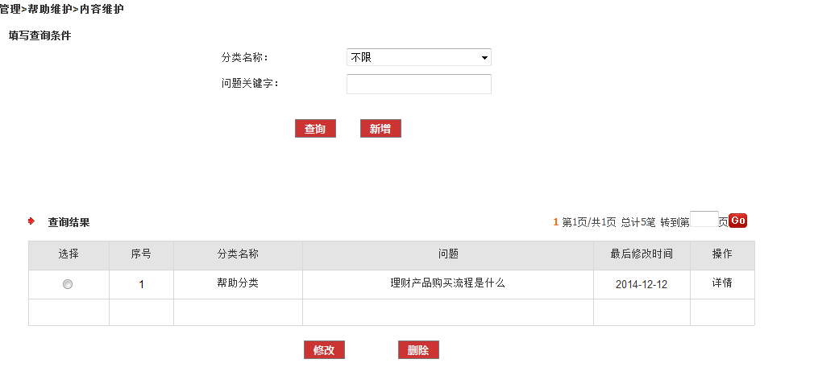
内容维护新增修改页面参考
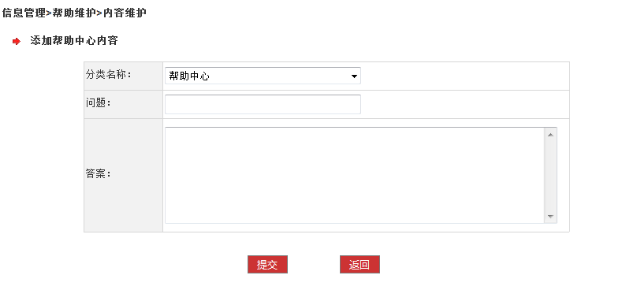

后台管理系统功能实现要求
无

关联系统分析
无

商品信息管理

业务描述
理财产品信息分为两部分：基本信息+附加信息。从理财系统同步过来的理财产品的是基本信息，业务人员在此功能中可对产品附加信息进行个性化内容修改。其中附加信息的编辑页面是一个富文本框，可添加文字、图片、连接等。
理产品的发布方式有三种：
- 立即发布：如果编辑产品的时候选择了此项，则编辑好产品并保存之后产品可立即发布；
- 定时发布：编辑产品的时如果选择定时发布，则必须设置一个自动发布的时间点(yyyy-mm-hh)，最小时间支持到分钟。当时间到达设置的时间点，对应的理财产品就自动发布；
- 放入仓库：如果选择的发布方式是“放入仓库”，则编辑好理财产品并保存之后。商品不会发布，但是会保存到数据库中。如果要发布此商品，用户必须修改商品的发布方式为立即发布或定时发布。
理财产品的购买状态有四种：
- 定时开放：编辑产品的时候如果选择购买状态为“定时开放”则必须设置一个自动开发的时间(yyyy-mm-dd)。离自动开放时间在1天之内的，则显示还有xx小时可以购买；离自动开放时间在1个小时之内的，则显示还有xx分钟可以购买；离自动开放时间在1分钟之内的，则显示还有xx秒可以购买；
- 定时关闭：编辑产品的时候如果选择购买状态为“定时关闭”则必须设置一个自动关闭的时间(yyyy-mm-dd)。
- 永久开放：编辑产品的时候如果选择购买状态为“永久开放”则在前台的产品列表和产品详情中都可以购买。
- 永久关闭：编辑产品的时候如果选择购买状态为“永久关闭”则在前台的产品列表产品详情中都不可购买。
- 增加两个选项配置：是否置顶、是否爆款；
- 产品详情页面支持默认图片维护即增加产品详情默认图片配置功能；
- 产品详情页面，图片个数（最多为10张）、图片格式（支持jpg、jpeg）和图片大小（最大支持2M）；

业务流程
编辑好的产品之后可以先保存不上架，则要求前台不可见
1、进入95508后台，点击“商品管理-商品信息管理”功能菜单；
2、进入到商品查询页面，输入查询条件(商品名称、募集开始时间、募集结束时间)，点击查询；查询结果页显示。可以选择跳转到指定页面；
3、点击“删除”则将对应的理财产品标识为删除；
4、点击“修改”进入产品的修改页面；其中“产品基本信息”可以上传图片但其他信息不可编辑；其中“产品特性”全部可编辑；商品的发布方式和购买状态都可以编辑；
5、进入“产品特性”编辑区域；可选择已处理好并已经上传到图片空间的图片，可给图片添加指定链接。
6、选择产品的购买状态(如是定时开/关闭则须设置好时间)；选择产品的发布方式(如是定时发布则须设置好时间)；
7、点击保存。
8、商品信息涉及新增、修改、删除操作都需要采用临柜方式审核。如修改后点击保存时，弹出审核人员编号及密码输入框，然后点击确认按钮。

业务规则
  - 理财系统发布理财产品后，将当天最新理财产品信息推送到95508；
  - 95508可编辑理财产品的特性信息、购买状态、发布方式等；但不能修改理财产品的基本信息；
  - 募集期前或募集期后，理财产品的购买状态只能为关闭或定时开放；
  - 编辑好理财产品之后相对于前端有且只有一个固定的URL；
  - 编辑好的产品之后可以先保存不上架，则要求前台不可见。

页面要素
查询页面
名称 | 格式 | 缺省值 | 类型/宽度 | 必输 | 备注
商品名称 | 文本输入
募集开始时间 | 日期选择 | t-30 |  |  | 输入框+日期选择按钮
募集结束时间 | 日期选择 | t |  |  | 输入框+日期选择按钮
查询 | 按钮
重置
查询结果页面
名称 | 格式 | 缺省值 | 类型/宽度 | 必输 | 备注
产品代码 | 文本
宝贝编码 | 文本
产品名称 | 文本
投资期限 | 文本
起售金额 | 文本
预计年化收益率 | 文本
风险等级 | 文本
募集开始时间 | 文本
募集结束时间 | 文本
起息日期 | 文本
操作 | 文本 |  |  |  | 修改 删除

修改页面
名称 | 格式 | 缺省值 | 类型/宽度 | 必输 | 备注
产品代码 | 文本
宝贝编码 | 文本
产品名称 | 文本
投资期限 | 文本
起售金额 | 文本
预计年化收益率 | 文本
风险等级 | 文本
募集开始时间 | 文本
募集结束时间 | 文本
库存数量 | 文本
图片1 | 图片路径 |  |  |  | 基本信息左侧显示的图片
图片2 | 图片路径 |  |  |  | 基本信息左侧显示的图片
图片3 | 图片路径 |  |  |  | 基本信息左侧显示的图片
图片1对应链接 | 文本 |  |  |  | 图片1关联的链接
图片2对应链接 | 文本 |  |  |  | 图片2关联的链接
图片3对应链接 | 文本 |  |  |  | 图片3关联的链接
产品购买状态 | 单选按钮 |  |  |  | 永久开放、永久关闭、定时开放、定时关闭
定时开放/关闭时间 | 下拉列框 |  |  |  | YYYY-MM-DD、hh、mm
发布方式 | 单选按钮 |  |  |  | 立即发布、定时发布、放入仓库
定时发布时间 | 下拉列框 |  |  |  | YYYY-MM-DD、hh、mm
代码方式编辑 | 按钮 |  |  |  | 编辑框中显示的是代码
预览方式编辑 | 按钮 |  |  |  | 编辑框中显示的是图片+文字等html结果
向后撤销按钮 | 按钮
重做按钮 | 按钮 |  |  |  | 取消所有已经编辑的内容
清除格式 | 按钮
字体大小选择 | 下拉框
字体类型 | 下拉框
粗体选择按钮 | 按钮
斜体选择按钮 | 按钮
下划线按钮 | 按钮
字体类型 | 下拉框
文本颜色 | 选择控件
项目列表 | 按钮
编号列表 | 按钮
减少缩进量 | 按钮
增加缩进量 | 按钮
左对齐 | 按钮
居中对齐 | 按钮
插入链接 | 按钮
插入表格 | 按钮
插入图片 | 按钮
全屏 | 按钮
提交 | 按钮 |  |  |  | 保存详细信息
返回 | 按钮
提交 | 按钮
返回 | 按钮
上传图片
名称 | 格式 | 缺省值 | 类型/宽度 | 必输 | 备注
文件名 | 文本
大小 | 文本
预览 | 文本
插入 | 文本
状态 | 文本
删除 | 文本
树形文件夹 | 文本+图标 |  |  |  | 每个文件保存不同的图片
添加图片 | 按钮
创建分类 | 按钮

页面截图
查询页面参考
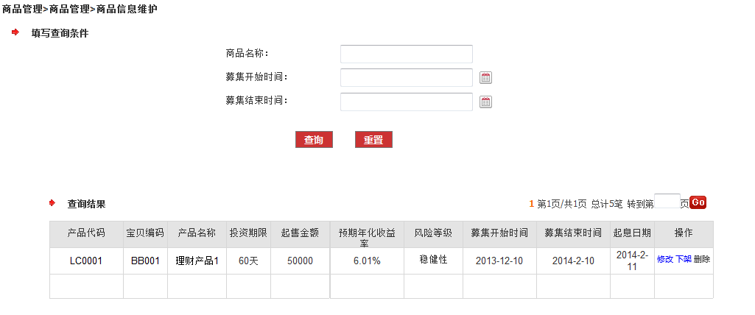
修改页面参考截图
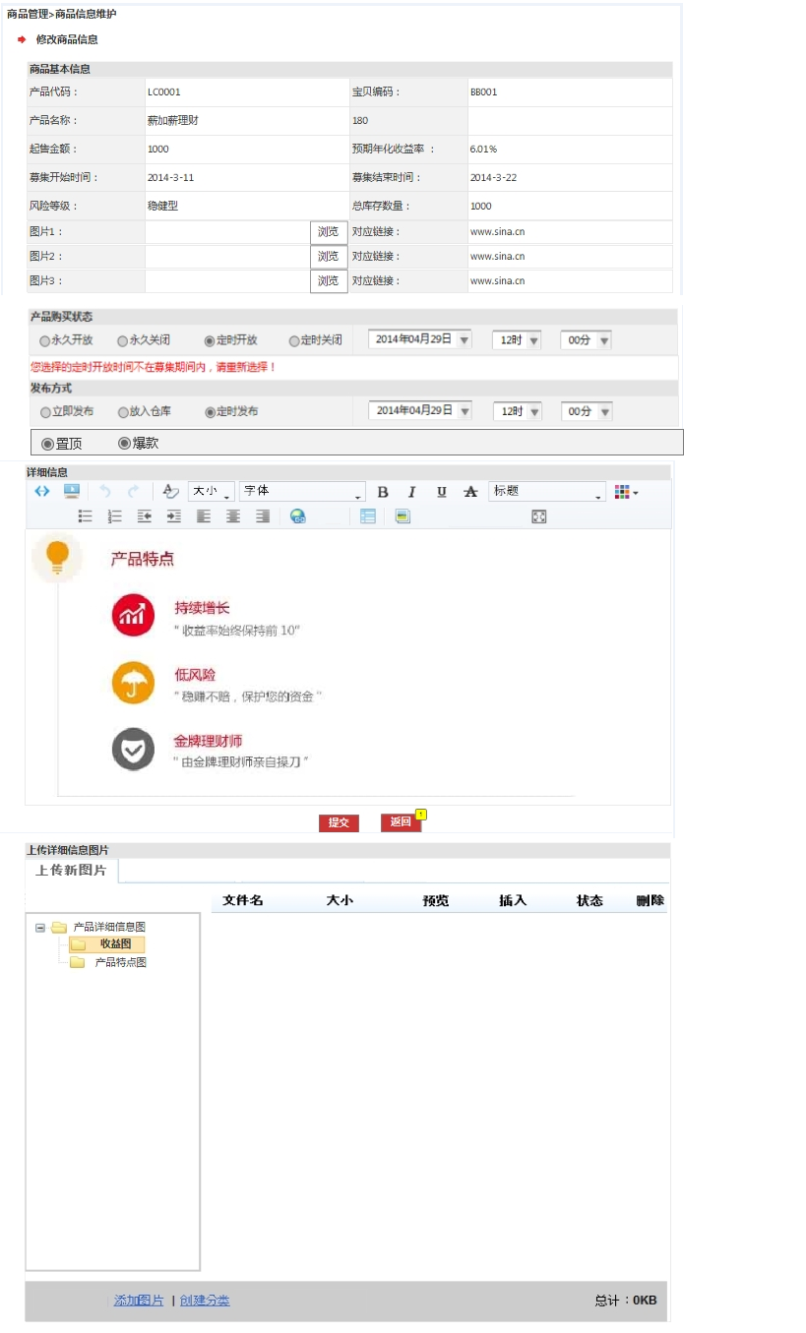

后台管理系统功能实现要求
无

关联系统分析
无
    - 订单查询

      - 业务描述
查询客户购买的订单明细信息。
      - 业务流程
1、进入95508后台，点击“交易查询-订单查询”功能菜单，进入到查询页面；
2、输入查询条件（起始日期、终止日期、订单号、交易账号），点击查询后，进入查询结果页面；
3、在查询结果页面，点击导出，可以将查询结果导出格式为CSV的文件。
      - 业务规则
1、查询起始日期和终止日期必须在30天内，超出30天系统给出错误提示 ；
2、查询后，可以导出查询结果，导出格式为CSV，导出字段信息包括：流水号、订单时间、订单号、客户姓名、付款账号、付款账号开户银行、手机号码、产品代码、宝贝编码、产品名称、交易币种、成交金额、起息日期、到期日期、手续费。
      - 页面要素
查询页面
名称 | 格式 | 缺省值 | 类型/宽度 | 必输 | 备注
起始日期 | 日期选择 | t-30
终止日期 | 日期选择 | t
订单号 | 文本输入
交易账号 | 文本输入
查询 | 按钮
查询结果页面
名称 | 格式 | 缺省值 | 类型/宽度 | 必输 | 备注
流水号 | 文本
订单时间 | 文本
订单号 | 文本
客户姓名 | 文本
付款账户 | 文本
付款账户开户银行 | 文本
手机号码 | 文本
产品代码 | 文本
宝贝编号 | 文本
产品名称 | 文本
交易币种 | 文本
成交金额 | 文本
起息日期 | 文本
到期日期 | 文本
手续费 | 文本
导出 | 按钮

      - 页面截图
查询页面截图参考
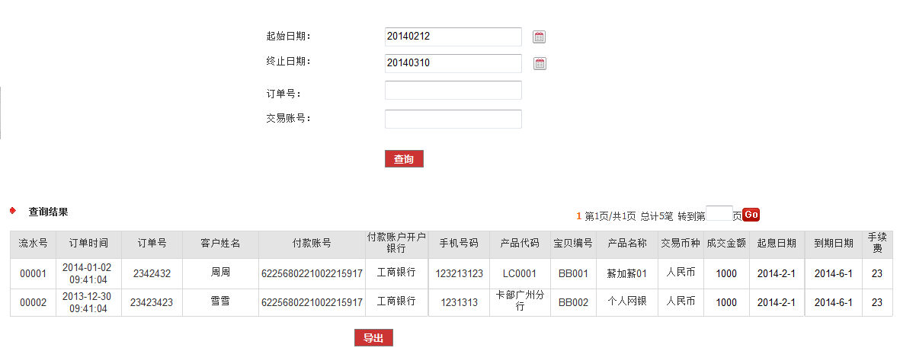

      - 后台管理系统功能实现要求
无
      - 关联系统分析
无

提现记录查询

业务描述
查询客户提现记录。
      - 业务流程
1、进入95508后台，点击“交易查询-充值提现记录查询”功能菜单，进入到查询页面；
2、输入查询条件（起始日期、终止日期、手机号码），点击查询后，进入查询结果页面；
      - 业务规则
1、查询起始日期和终止日期必须在30天内，超出30天系统给出错误提示。
      - 页面要素
查询页面
名称 | 格式 | 缺省值 | 类型/宽度 | 必输 | 备注
起始日期 | 日期选择 | t-30
终止日期 | 日期选择 | t
流水号 | 文本输入 |  |  |  | 提现流水号
手机号码 | 文本输入
查询 | 按钮
查询结果页面
名称 | 格式 | 缺省值 | 类型/宽度 | 必输 | 备注
流水号 | 文本
交易时间 | 文本 |  |  |  | yyyy-MM-dd
用户名 | 文本
手机号码 | 文本
交易账号 | 文本
交易金额 | 文本
交易摘要 | 文本
状态 | 文本 |  |  |  | 成功、处理中、失败
导出 | 按钮 |  |  |  | CSV格式

      - 页面截图
查询结果页面截图参考
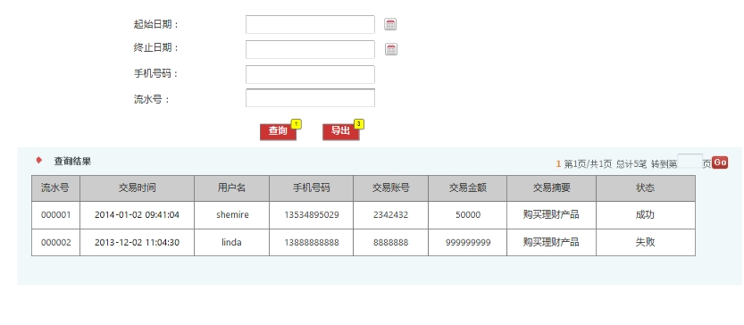
      - 后台管理系统功能实现要求
无
      - 关联系统分析
无

会员管理

业务描述
查询95508注册会员信息以及该客户加挂的账户信息。
      - 业务流程
1、进入95508后台，点击“会员管理-用户信息查询”功能菜单，进入到查询页面；
2、输入查询条件（用户名、手机号码、证件号码），点击查询后，进入查询结果页面；
3、在结果页面，点击详情链接，进入到用户信息查询详情页面。
      - 业务规则
      - 页面要素
查询页面
名称 | 格式 | 缺省值 | 类型/宽度 | 必输 | 备注
用户名 | 文本输入
手机号码 | 文本输入
证件号码 | 文本输入
查询 | 按钮
重置 | 按钮
查询结果页面
名称 | 格式 | 缺省值 | 类型/宽度 | 必输 | 备注
用户名 | 文本
客户姓名 | 文本
证件类型 | 文本
证件号码 | 文本
邮件地址 | 文本
手机号码 | 文本
注册时间 | 文本
状态 | 文本
操作 | 详情
详情页面
名称 | 格式 | 缺省值 | 类型/宽度 | 必输 | 备注
证件类型 | 文本
证件号码 | 文本
客户姓名 | 文本
用户名 | 文本
手机号码 | 文本
电子邮件 | 文本
用户状态 | 文本
风险等级 | 文本
注册时间 | 文本
加挂账号信息
账号 | 文本
开户银行 | 文本
返回 | 按钮

      - 页面截图
查询页面截图
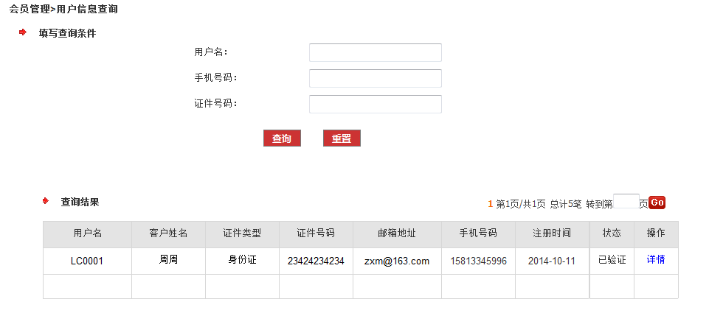
详情页面参考
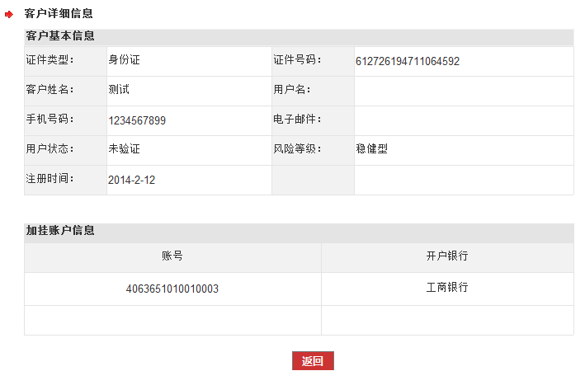
      - 后台管理系统功能实现要求
无
      - 关联系统分析
无

登陆

业务描述
本功能主要是描述95508后台管理系统的登录。系统共用网银内管用户，登陆时需到网银内管进行用户名和密码校验，密码输入需使用密码控件，可参考网银。

业务流程
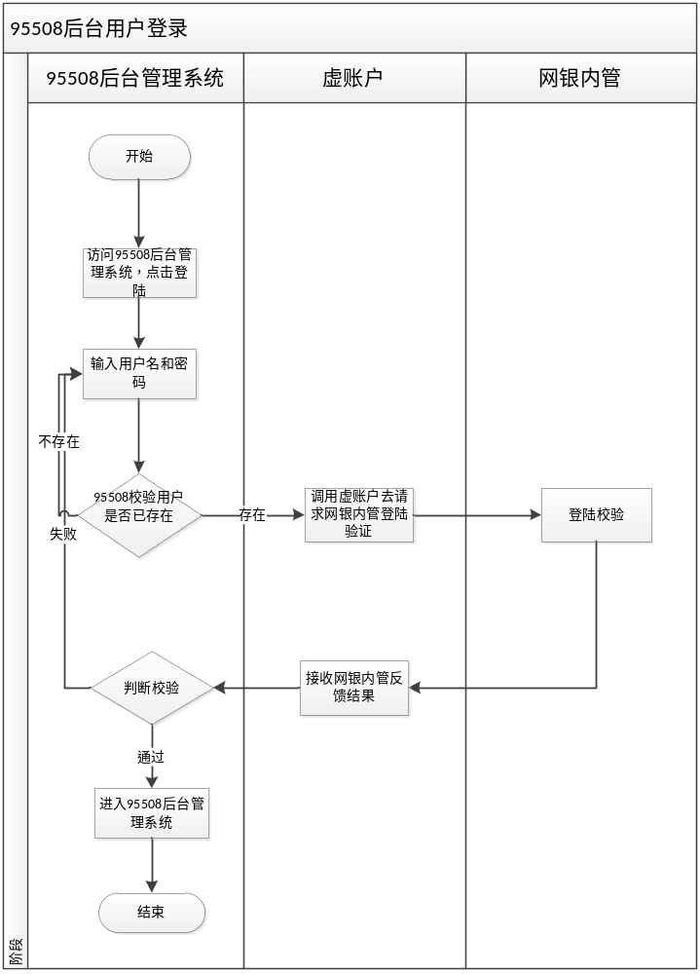
流程说明：
- 用户访问95508后台管理系统，点击登陆，在弹出的登陆框中输入用户名和密码，然后选择登陆。
- 点击登陆操作后95508后台系统判断该用户是否已存在本系统，如果不存在则直接提示错误信息，否则调用虚账户接口请求到网银内管进行登陆验证，验证结果在直接反馈到虚账户，然后再由虚账户返回到95508后台管理系统。
- 95508后台管理系统根据反馈的验证结果，判断验证通过则登陆成功，否则提示错误信息，重新输入用户名和密码。

业务规则

1、用户访问95508后台管理系统
2、点击登陆

页面要素
内管密码登录输入页面
序号 | 名称 | 输入/输出 | 缺省值 | 类型/长度 | 是否必输 | 备注
 | 操作员编号 | 文本框 |  | C/15 | 必输 | 操作员号必须唯一
 | 密码 | 文本框 |  | C/8 | 必输
 | 登录 | 功能按钮

页面截图
无

后台管理系统功能实现要求
无

关联系统分析
无

退出

业务描述
本功能主要是描述怎样安全的退出内部管理系统。

业务流程
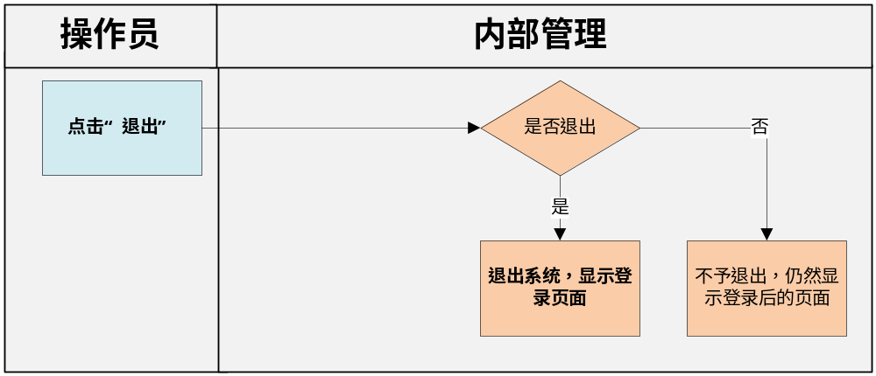
流程说明：
1.系统登录成功后，点击“退出”按钮，系统给予确认退出的提示，点击“确定”按钮成功退出；点击“取消”按钮不予退出。

业务规则
交易前
已经成功登录到内部管理系统。
交易中
1.点击“退出”按钮成功退出。
2.系统可以设置一个会话超时时间（暂定10分钟），如果用户超过这个时间没有进行任何网银交易，系统将该用户的会话置为超时，此时用户在内管中进行操作时系统给予“会话超时，请重新登录”的提示，点击“重新登录”链接后返回到内管登录页面
交易后
1.退出后返回到登录页面；
2.退出成功或退出失败都需要记录日志，并能在操作员操作日志菜单中查询。

页面要素
退出输入页面
序号 | 名称 | 输入/输出 | 缺省值 | 类型/长度 | 是否必输 | 备注
 | 退出 | 功能按钮 |  |  |  | 点击“退出”按钮退出系统并显示重新登录系统页面
对话框页面
序号 | 名称 | 输入/输出 | 缺省值 | 类型/长度 | 是否必输 | 备注
 | 提示信息 | 文本 |  |  |  | 您确定要退出么？
 | 确定 | 按钮
 | 取消 | 按钮

页面截图
无

后台管理系统功能实现要求
无

关联系统分析
无

机构列表页面
机构明细页面
机构新增页面
机构修改页面

角色管理

业务描述
系统管理员可以在该功能中新增、修改或删除角色，可对每个角色赋予每个菜单的操作权限(能够看到菜单且能够操作)和复核权限。

业务流程
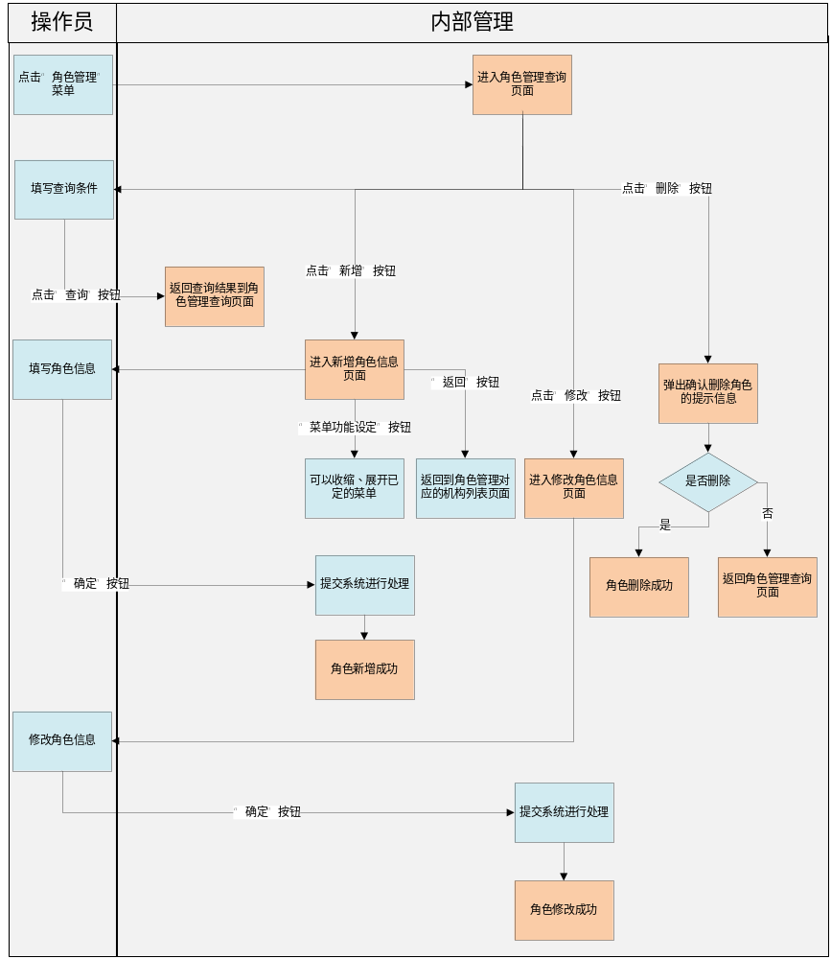流程说明
- 系统管理员点击“角色管理”菜单；
- 系统显示角色管理查询页面，在该页面上包括“角色编号”、“角色名称”、“角色描述”以及 “查询”按钮；同时在打开菜单时系统会自动默认查出所有角色信息，以列表-分页功能形式显示，每页10条。
- 填写查询条件，然后点击“查询”按钮，则可以查找出符合条件的角色信息；
- 查看角色明细。点击“角色名称”超链接，就进入角色明细页面，点击“返回”，就返回到角色查询页面。
- 新增角色。不能新增已存在的角色名称或者角色编号。在角色列表页面上，点击“新增”按钮进入新增角色信息页面。
- 在新增角色信息页面上，填写“角色名称”、“角色描述”、“角色类别”、“部门”，选择“功能菜单”后点击“确定”提交系统进行处理；直接点击“返回”时返回到“角色管理”查询条件页面；
- 在新增角色信息页面上，角色类别只用于有《操作员管理》操作权限的角色，系统管理员新增，修改操作员时可以选择所有角色，总行操作员新增，修改操作员时只能选择总行的角色，分行操作员新增，修改操作员时只能选择分行的角色，支行操作员新增，修改操作员时只能选择支行的角色。角色类别选择总行的时候会显示部门下拉框，选择分行或者支行则隐藏部门下拉框
- 在新增角色信息页面上，点击“菜单功能列表”中的“＋”进行展开，列出了所有的菜单节点，有菜单名称、操作功能权限（复选框）和复核功能权限（复选框），可以选中若干个菜单节点，菜单对应的操作功能权限的复选框被选中时则表示该角色对此菜单有操作权限，菜单对应的复核功能权限的复选框被选中时则表示该角色对此菜单功能有复核的权限；点击“—”时可以收缩菜单；另外，“展开”和“收起”两个按钮可以实现将所有的菜单功能列表全部展开或者全部收起。
- 修改角色。在角色列表页面上，选择一个待修改的角色，然后点击“修改”按钮进入修改角色信息页面。在修改角色信息页面上，按照需要修改角色相关信息（其中必填项字段是必须要填写的，否则不能进行确认提交），然后点击“确定”按钮提交系统；在修改角色信息页面上，点击“菜单功能设定”可以收缩或展开已定的菜单列表；
- 在修改角色信息页面上，包括“角色编号”、“角色名称”、“角色描述”、“角色创建者”、“角色类别”、“部门”和“功能菜单”，修改后后点击“确定”提交系统进行处理；直接点击“返回”时返回到“角色管理”查询条件页面；
- 角色类别只用于有《操作员管理》操作权限的角色，系统管理员新增，修改操作员时可以选择所有角色，总行操作员新增，修改操作员时只能选择总行的角色，分行操作员新增，修改操作员时只能选择分行的角色，支行操作员新增，修改操作员时只能选择支行的角色。角色类别选择总行的时候会显示部门下拉框，选择分行或者支行则隐藏部门下拉框
- 在修改角色信息页面上，点击“菜单功能列表”中的“＋”进行展开，列出了所有的菜单节点，有菜单名称、操作功能权限（复选框）和复核功能权限（复选框），可以选中若干个菜单节点，菜单对应的操作功能权限的复选框被选中时则表示该角色对此菜单有操作权限，菜单对应的复核功能权限的复选框被选中时则表示该角色对此菜单功能有复核的权限；点击“—”时可以收缩菜单；另外，“展开”和“收起”两个按钮可以实现将所有的菜单功能列表全部展开或者全部收起。
- 删除角色。在角色列表页面上，选择一个待删除的角色，然后点击“删除”按钮，系统弹出确认删除对话框。选择“确定”则删除该角色；选择“取消”则不删除该角色。若该角色还有其他操作员关联该角色则提示无法删除。

业务规则
交易前
1.检查该系统管理员是否拥有“角色管理”功能的权限；
2.新增或修改角色时填写角色信息；
交易中
1.能正常的进行角色的新增、修改、删除；
2.新增和修改角色时，可以对页面必填字段信息进行必填校验；
交易后
1.新增的角色可以在角色列表中显示；
2.修改角色后可以在角色列表明细中查看；
3.删除角色后在角色列表中查找不到；
4.记录日志，可以在系统管理员操作日志查询菜单中查询。

页面要素
角色管理查询页面
序号 | 名称 | 输入/输出 | 缺省值 | 类型/长度 | 是否必输 | 备注
填写查询条件
 | 角色编号 | 文本框
 | 角色名称 | 文本框
 | 角色描述 | 文本框
 | 查询 | 功能按钮
查询结果页面
 | 操作类型 | 单选框
 | 角色编号 | 文本
 | 角色名称 | 文本
 | 角色类别 | 文本
 | 角色描述 | 文本
功能按钮区
 | 新增 | 功能按钮 |  |  |  | 点击“新增”按钮进入新增角色页面
 | 修改 | 功能按钮 |  |  |  | 点击“修改”按钮进入修改角色页面
 | 删除 | 功能按钮 |  |  |  | 点击“删除”按钮给予确定删除该角色的提示
新增角色页面
序号 | 名称 | 输入/输出 | 缺省值 | 类型/长度 | 是否必输 | 备注
新增角色信息
 | 角色名称 | 文本框 |  | C/100 | 必输 | 手动输入
 | 角色描述 | 文本框 |  | C/300
 | 角色类别 | 单选框 |  |  |  | 可以选择总行，分行，支行，选择总行时会显示部门下拉框
 | 部门 | 下拉框 |  |  |  | 只有角色类别选择了总行的时候才会显示
 | 展开 | 功能按钮 |  |  |  | 将整个菜单功能列表展开
 | 收起 | 功能按钮 |  |  |  | 将整个菜单功能列表收起
功能菜单树
 | 菜单功能名称 | 文本
 | 操作功能权限 | 复选框 |  |  |  | 通过复选框可以选择该角色对应的操作功能菜单
 | 复核功能权限 | 复选框 |  |  |  | 通过复选框可以选择该角色对应的复核功能菜单
功能按钮区
 | 提交 | 功能按钮
 | 返回 | 功能按钮 |  |  |  | 点击“返回”按钮返回到角色管理查询页面
修改角色页面
序号 | 名称 | 输入/输出 | 缺省值 | 类型/长度 | 是否必输 | 备注
修改角色信息
 | 角色编号 | 文本 |  |  |  | 角色编号为新增角色时系统自动增加，不可修改
 | 角色名称 | 文本框 |  | C/100 | 必输 | 根据新增角色时自动默认，可修改
 | 角色类别 | 单选框 |  |  |  | 可以选择总行，分行，支行，选择总行时会显示部门下拉框
 | 部门 | 下拉框 |  |  |  | 只有角色类别选择了总行的时候才会显示
 | 展开 | 功能按钮 |  |  |  | 将整个菜单功能列表展开
 | 收起 | 功能按钮 |  |  |  | 将整个菜单功能列表收起
 | 角色描述 | 文本框 |  | C/300 |  | 根据新增角色时自动默认，可修改
功能菜单树
 | 菜单功能名称 | 复选框
 | 操作功能权限 | 复选框 |  |  |  | 通过复选框可以选择该角色对应的操作功能菜单
 | 复核功能权限 | 复选框 |  |  |  | 通过复选框可以选择该角色对应的复核功能菜单
功能按钮区
 | 提交 | 功能按钮 |  |  |  | 点击“确定”按钮提交系统进行处理
 | 返回 | 功能按钮 |  |  |  | 点击“返回”按钮返回到角色管理查询页面
角色明细页面
序号 | 名称 | 输入/输出 | 缺省值 | 类型/长度 | 是否必输 | 备注
修改角色信息
 | 角色编号 | 文本 |  |  |  | 角色编号为新增角色时系统自动增加，不可修改
 | 角色名称 | 文本 |  | C/100 | 必输 | 根据新增角色时自动默认，可修改
 | 角色类别 | 文本 |  |  |  | 可以选择总行，分行，支行，选择总行时会显示部门下拉框
 | 部门 | 文本 |  |  |  | 只有角色类别选择了总行的时候才会显示
 | 展开 | 功能按钮 |  |  |  | 将整个菜单功能列表展开
 | 收起 | 功能按钮 |  |  |  | 将整个菜单功能列表收起
 | 角色描述 | 文本 |  | C/300
功能菜单树
 | 菜单功能名称 | 复选框
 | 操作功能权限 | 复选框 |  |  |  | 通过复选框可以选择该角色对应的操作功能菜单
 | 复核功能权限 | 复选框 |  |  |  | 通过复选框可以选择该角色对应的复核功能菜单
功能按钮区
 | 返回 | 功能按钮 |  |  |  | 点击“返回”按钮返回到角色管理查询页面

页面截图
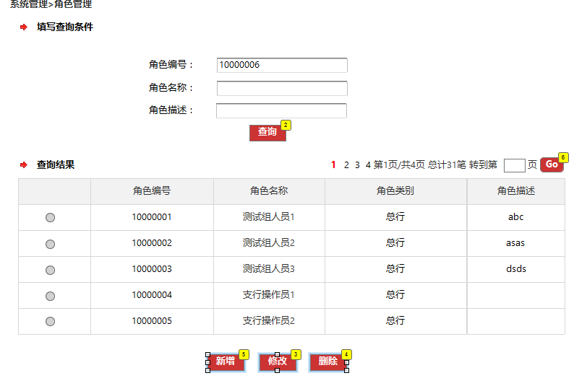
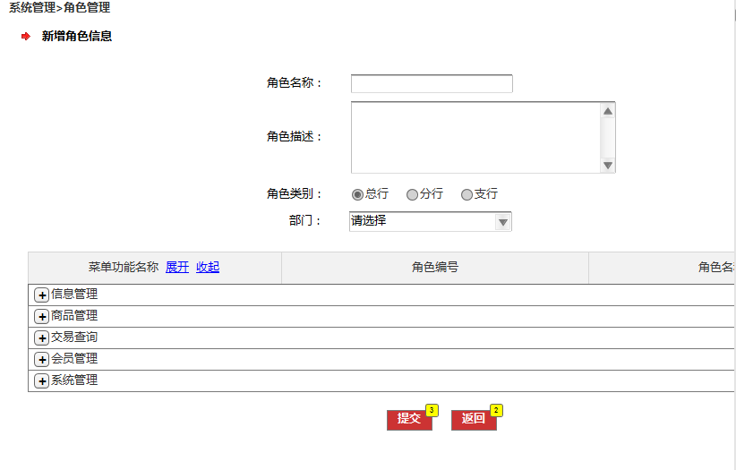

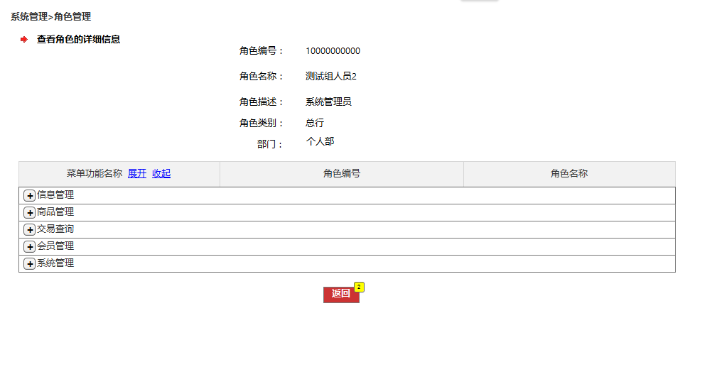

后台管理系统功能实现要求
无

关联系统分析
无

用户管理

业务描述

系统管理员可在该功能模块下查看95508后台管理系统所有用户情况，角色权限分配以及网银内管用户手动同步等功能。对于从网银内管同步过来的用户系统分配一个默认角色，后台系统管理员进入用户管理可进行维护修改。用户信息同步失败，可手动选择同步。

业务流程
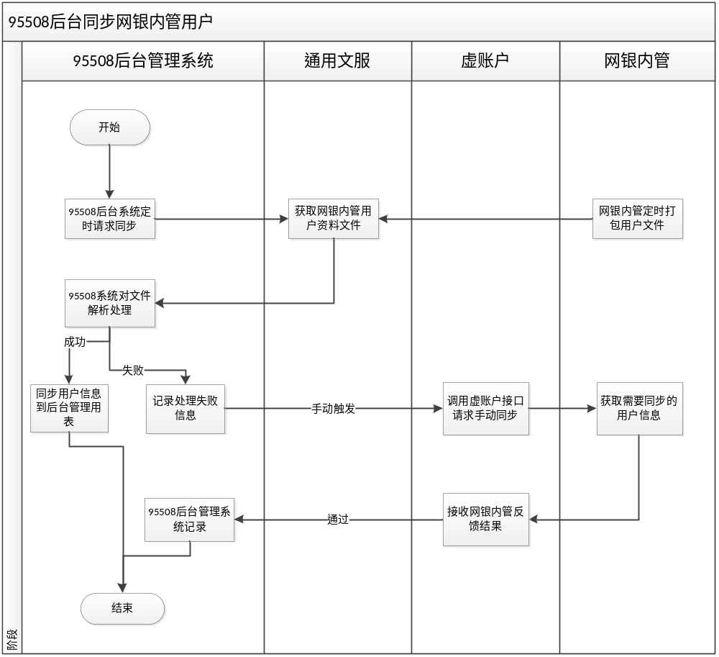

业务规则

1、系统管理员访问并登陆95508后台管理系统，点击用户管理
2、根据不同查询条件显示相应分页结果
3、手动同步，针对系统自动同步网银内管用户信息失败记录时，管理员可选择手工同步。
4、定时同步，指按接口协议规定的时间到通用文服获取网银内管上传过去的文件包，95508对同步过来的用户分配一个默认角色，后面可修改。

页面要素
操作员管理填写查询条件页面
序号 | 名称 | 输入/输出 | 缺省值 | 类型/长度 | 是否必输 | 备注
填写查询条件
 | 操作员编号 | 文本框
 | 操作员名称 | 文本框
 | 操作员描述 | 文本框
 | 操作员角色 | 下拉框
 | 操作员状态 | 下拉框 |  |  |  | 有激活、暂时冻结、停用
 | 操作员所属机构 | 下拉框 |  |  |  | 如果是总行操作员，那么所属机构只有分行和支行，如果都不选，则默认查询的操作员是总行的，如果是分行操作员，那么所属机构只有支行，如果不选择支行，则默认查询的操作员机构是和该操作员同一分行的，如果是支行操作员，那么所属机构不显示，则默认查询的操作员机构和该操作员是同一支行的
 | 查询 | 功能按钮
查询结果页面
 |  | 单选框 |  |  |  | 通过单选框选择操作员
 | 操作员编号 | 文本
 | 操作员名称 | 文本
 | 操作员所属机构 | 文本
 | 操作员描述 | 文本
 | 操作员状态 | 文本
功能按钮区
 | 手工同步 | 功能按钮

操作员明细页面
序号 | 名称 | 输入/输出 | 缺省值 | 类型/长度 | 是否必输 | 备注
 | 操作员编号 | 文本框 |  |  |  | 不能编辑
 | 操作员名称 | 文本框 |  | C/30 | 必输 | 不能编辑
 | 操作员状态 | 下拉框 |  | C/1 | 必输 | 操作员状态分为激活和暂时冻结和永久冻结三种状态，不能编辑
 | 所属机构 | 文本框 |  |  | 必输 | 不能编辑
 | 操作员角色 | 文本框 |  | C/20 | 必输 | 不能编辑
 | 证件类型 | 下拉框
 | 证件号码 | 文本框 |  | C/30
 | 手机号码 | 文本框 |  | C/15 | 必输
 | 操作员描述 | 系统反显 |  | C/300
功能按钮区
 | 返回 | 功能按钮 |  |  |  | 点击“返回”按钮可以返回到操作员管理查询页面
添加角色的弹出窗口页面
序号 | 名称 | 输入/输出 | 缺省值 | 类型/长度 | 是否必输 | 备注
修改操作员信息
 | 选择 | 复选框 |  |  |  | 选择一个或者多个角色
 | 角色编号 | 文本
 | 角色名称 | 文本
 | 角色描述 | 文本
功能按钮区
 | 确定 | 功能按钮 |  |  |  | 点击“确定”按钮返回新增或修改操作员页面，并在操作员角色文本框中填入选中的角色。
 | 关闭 | 功能按钮 |  |  |  | 返回到新增或修改操作员页面

页面截图
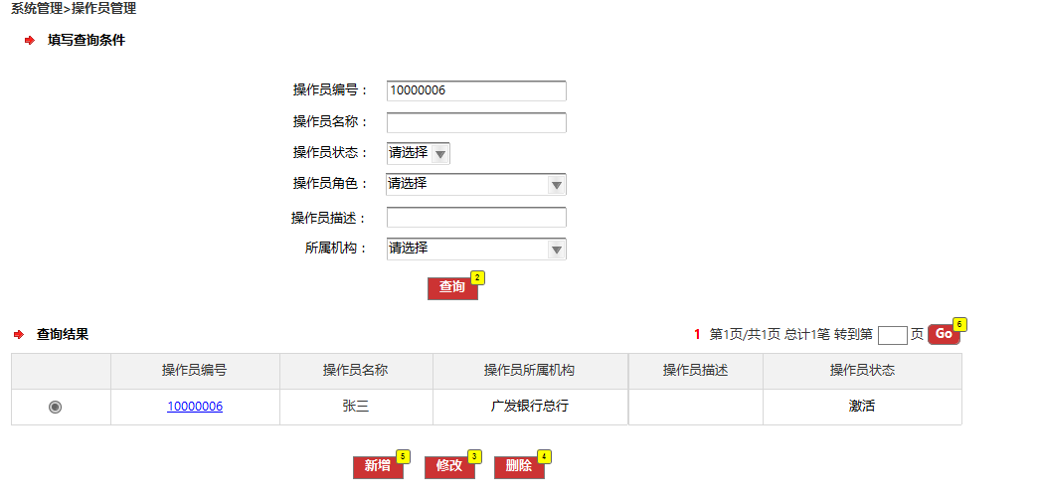

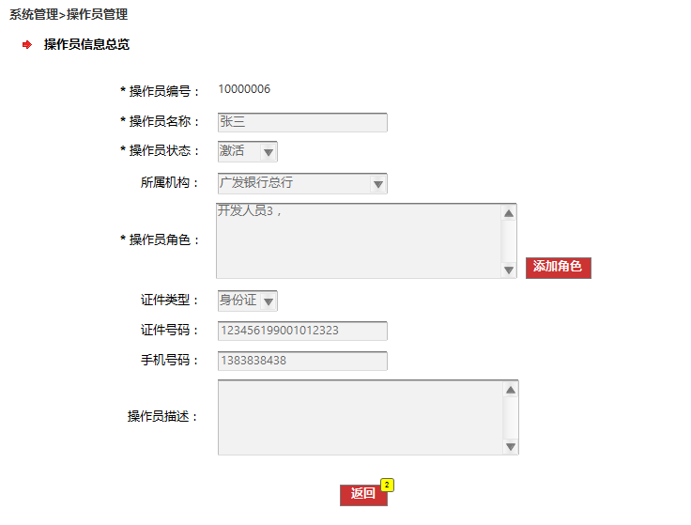

后台管理系统功能实现要求
无

关联系统分析
无

系统设计
参考《概要设计说明书》

技术架构
<说明系统设计基于的技术架构，或采用全新的技术架构，或对现有技术架构有所改变，或继续沿用现有技术架构，必要时以图表的形式描述。。>

设计规范
<说明应遵循的原有设计规范，如果对原有设计规范进行了调整，则应对调整部分进行详细说明。>

运行环境
<简要说明支持的运行环境情况，如果对原有运行环境有新的要求，则应对新的要求进行详细说明。>

数据结构设计
<简要说明数据结构的设计原则或继续沿用的原有数据结构，如对原有的数据结构进行调整或新增，则应对新增或调整部分进行详细说明。>

模块设计
<逐个说明为实现业务需求和上述功能而设计的模块情况。>
<模块设计中应包括支持系统运维监控各项功能而设计的模块、作业等。>

新增模块
<说明需要新增的模块，及每个新增模块的具体处理要求，包括模块的发起条件、输入项、具体处理、输出项、对相关数据结构进行的操作，等。>

修改模块
<说明需要对哪些已有的模块进行修改，及对每个模块的具体修改要求，包括模块的发起条件、输入项、具体处理、输出项、对相关数据结构进行的操作，等。>

删除模块
<说明需要对哪些已有的模块进行删除。>

接口设计
<简要说明接口设计或继续沿用的原有接口设计，如对原有的接口设计进行调整或新增，则应对新增或调整部分进行详细说明，包括外部接口、内部接口和人工处理部分。>

信息安全
<简要说明信息安全方面继续沿用的要求、相关的变化和影响。如果有变化或调整，则应就调整部分进行以下的详细说明。>

主要的信息安全
<针对业务需求，说明系统设计的用户分类和用户权限属性，包括用户的业务操作权限、数据使用权限、可授权的级别和内容，等。>
<详细说明每类用户权限对应可使用的功能模块及其他相关授权参数（如：交易种类、金额大小、地区、行业、特殊交易，等）。>

用户管理
<说明系统设计上如何实现对用户进行管理，包括对用户定义、维护、授权，等。>
<详细说明对用户ID的设计，包括命名规则、密码长度（最小长度和最大长度）、密码字符有效性、密码有效期、密码强制更换频度，等。>
<详细说明系统设计记录的与用户管理操作有关的具体信息，以及信息以什么形式存放、存放在哪里、存放多长时间、如何查询审阅或生成审计报表，等。>

安全管理员
<说明系统设计定义的安全管理员的情况，包括安全管理员的属性、权限、使用范围和限制，等。>
<详细说明对安全管理员ID的设计，包括命名规则、密码长度（最小长度和最大长度）、密码字符有效性、密码有效期、密码强制更换频度，等。>
<详细说明在对安全管理员进行操作时，系统设计记录的与安全管理员操作有关的具体信息，以及信息以什么形式存放、存放在哪里、存放多长时间、如何查询审阅或生成审计报表，等。>

审计和预警
<详细说明系统设计了哪些可审计的日志和记录，以及这些日志和记录以什么形式存放、存放在哪里、存放多长时间、如何查询审阅或生成审计报表，等。>
<详细说明系统设计了哪些预警的功能，包括什么情况下会发出预警、预警的内容、预警的方式、预警的结果，等。>

数据保存
<详细说明数据保存的变化情况，如：系统设计的数据、记录、凭证、报表等的保存期限和保存方式，以及检查保存情况的频度和方式、恢复数据的频度和方式，等。>

假设和限制
<详细说明系统设计基于的假设和前提或限制条件。>

测试安排
<说明系统开发过程中需要完成的测试内容和要求。>

测试阶段 |  | 测试要求  （必须测试/有条件时必须测试/推荐测试） | 备注
系统测试 | 单元测试
系统测试 | 集成测试
系统测试 | 整体测试 | < 逐项说明每个测试阶段的测试要求，
系统测试 | 兼容性测试 | 在以下三者选择其一：
系统测试 | 容错性测试 | (1) “必须测试”：任何情况下必须进行
系统测试 | 安全测试 | 该项测试。
系统测试 | 性能测试 | (2) “有条件时必须测试”：说明在什么
系统测试 | 压力测试 | 条件下必须进行该项测试。
用户测试 | 操作测试 | (3) “推荐测试”：可进行该项测试也可
用户测试 | 功能测试 | 不进行该项测试。 >
验收 | 系统验收
验收 | 用户验收

费用评估

工作量
<说明对系统开发测试阶段的工作量评估。>
阶段 | 工作量（人日） |  |  | 工作周期  （开始时间-完成时间）
阶段 | 业务人员 | 技术人员 | 其他 | 工作周期  （开始时间-完成时间）
系统详细设计
系统开发
系统测试
用户测试
验收
投产
工作量合计

费用
<说明对相关费用的评估。>
<应详细说明相关费用的列支渠道，如：可以在现有已批复的费用中列支、或需要需求提出部门另行申请，等。>
内容 | 费用（人民币元） | 备注
 |  | <如果是硬件，则说明硬件详细配置；>
 |  | <如果是软件，则说明软件详细配置；>
 |  | <如果是开发费，则说明属于内部还是外包，外包的还需要按不同公司分开说明。>
费用合计

术语与缩写
<对所使用的专业术语和缩写进行定义。>

附件

